Smart Home begeistert
SYR Connect verbindet die Welten

Alle wissen es. Alle nutzen es. Alle machen es. Die digitale Welt hat längst unseren Alltag erreicht. Smartphones und Tablets sind allgegenwärtig, digitale Sprachassistenten bieten Komfort und Unterstützung. Auch in der Hausinstallation schreitet die Digitalisierung mit Siebenmeilenstiefeln voran. Smart Home wird dank der SYR Hans Sasserath GmbH & Co. KG immer smarter. Neue Produkte werden integriert, neue Verknüpfungen möglich. Dank des ganzheitlich vernetzten Connect Systems kommunizieren die SYR Connect Geräte auch untereinander und können so Abläufe automatisiert und optimiert vornehmen. Das SYR Connect System bringt smarte Intelligenz ins ganze Haus.

Hochwertige SYR Gerätetechnik trifft intelligente Steuerungselektronik: SYR Connect ist ein einfach zu installierendes, überschaubares Kommunikationsnetzwerk. Die neueste Geräte-Generation des SYR Connect Systems verfügt über integriertes WLAN. So können die Geräte in das System eingebunden werden, ohne dass Kabel verlegt werden müssen. Mit der SYR App werden alle SYR Connect Geräte verwaltet, gesteuert und kontrolliert. Sind die SYR Connect Armaturen mit dem Internet verbunden, werden per E-Mail Benachrichtigungen an den registrierten Anwender geschickt. SYR Connect funktioniert sowohl als Einzellösung als auch bereichsübergreifend im verknüpften Verbund. Die SYR Connect Armaturen und Geräte können auch ohne aktive Internetverbindung bedient werden — der integrierte Access-Point und die App machen es möglich.

SYR Connect verbindet
Bereits seit vielen Jahren beschreitet SYR erfolgreich den Weg zum SmartHome, dem vernetzten Gebäude. Denn nur mit einer intelligenten Steuerungselektronik für die Haustechnik kann ein Gebäude auch clever arbeiten. Das SYR Connect System verbindet Armaturen und Steuerungselektronik mit dem Internet und bringt damit zahlreiche Vorteile mit sich. Jedes der vier Felder Leckageschutz, Wasserbehandlung, Hygienekontrolle und Heizungsüberwachung ist ein eigener SYR Connect-Bereich, der eigene Produkte beinhaltet. Mit der cleveren Erweiterung ISI (internetgestützte Schwarm-Intelligenz) lassen sich alle vier Bereiche miteinander verbinden: So kommunizieren diese sowohl bereichsintern als auch bereichsübergreifend miteinander. Das ermöglicht einen zuverlässigen und umfassenden Schutz für Ein- und Mehrfamilienhäuser, öffentliche Gebäude und große Industriebetriebe.

Cleverer Rund-um-Schutz
Mit der SYR Connect Technologie senden die Armaturen ihren Status an einen zentralen Server, können Soll- und Ist-Parameter abgleichen und verschiedene Aktivitäten wie Wasserabsperrung oder Heizungsbefüllung ausführen – und das alles, ohne dass Fachhandwerker oder der Endkunde in den Heizungskeller müssen. Jeder Produktbereich kommuniziert darüber hinaus ganz eigene Informationen, die für die Steuerung und Kontrolle wichtig sind. Im Bereich Leckageschutz können unter anderem der SafeTech Connect und SafeFloor Connect zum Einsatz kommen. Der SafeTech Connect Leckageschutz wird direkt am Hauswassereingang in die Rohrleitung montiert und überwacht kontinuierlich das Trinkwasser. Die smarte Armatur kann verknüpfte SafeFloor Sensoren kontrollieren und steuern, ermittelt die Wasserhärte und bietet eine Selbstlernphase. Der SafeFloor Funk-Bodensensor wird an kritischen oder besonders überwachungsintensiven Stellen eingesetzt. Registriert er Wasser auf dem Boden, eine zu niedrige Raumtemperatur oder zu hohe Luftfeuchte, warnt er mit blinkender LED und lautem Warnton. Bei einem Wasseraustritt meldet er diesen an den SafeTech Connect, der die Leitung sofort absperrt.
Wenn es um die Wasserbehandlung geht, bietet SYR mit der LEX Plus 10 Connect Serie ebenfalls die idealen Produkte für weiches Wasser. Die vollautomatischen SYR Weichwasseranlagen der LEX Plus 10 Connect Serie gibt es in drei unterschiedlichen Ausführungen. Alle sorgen mit dem bewährten Ionenaustauschverfahren permanent, zuverlässig und sparsam für spürbar weiches Wasser. Die Anlagen können via LAN oder WLAN mit dem Internet verbunden und mit der SYR App gesteuert und kontrolliert werden. Die LEX Plus 10 Connect sorgt für weiches Wasser, reduziert gleichzeitig Kalk und spart dadurch Energiekosten. Eine externe Verschneideeinheit, die das Einstellen der gewünschten Härte schnell und einfach macht, ergänzt den Ionentauscher der neuesten Generation ideal. Doch damit nicht genug. Die SYR LEX Plus 10 S Connect steht für die dort integrierte Sandwich-Anschlussarmatur, die eine ganz neue Kombinationsmöglichkeit eröffnet. Jetzt ist es möglich, die LEX Plus 10 S Connect ganz einfach mit einem absoluten Klassiker von SYR zu kombinieren: dem DRUFI Trinkwasserfilter. So entsteht aus den beiden Armaturen eine kompakte und clevere Filter- und Enthärtungseinheit. Die LEX Plus 10 SL Connect kombiniert effektive Wasserenthärtung mit einer Sandwich-Anschlussarmatur mit Leckageschutzfunktion. Auch hier steht das „S“ wieder für die Sandwich-Anschlussarmatur. D.h., dass auf nur einen Flansch alles platzsparend montiert werden kann. Neben Platz- und Zeitersparnis bei Installation und Inbetriebnahme bietet die Kombination den Vorteil, dass die integrierten Armaturen miteinander kommunizieren und über die SYR App steuerbar sind. Ein DRUFI Trinkwasserfilter kann auf die Anschlussarmatur geflanscht werden.
Auch was den Heizungsschutz betrifft, findet sich im SYR Sortiment das richtige Connect System wieder. Das internetfähige AnschlussCenter All-in-One+ Connect bietet Heizungsüberwachung und -befüllung, Leckageschutz und Anschluss an das SYR Kartuschensystem mit entsprechender Kapazitätsüberwachung. Die Armatur erkennt eine Leckage oder unzulässige Füllvorgänge schnell und zuverlässig und sperrt die Heizungsbefüllung sofort vollautomatisch ab. Durch die Connect-Funktion hat der Nutzer über die SYR App ständigen Zugriff auf das All-in-One+ Connect. Ist die Armatur im SYR Connect System integriert, lassen sich Solldruck, Kartuschentyp und Rohwasserhärte einstellen, der Leckageschutz auf die gewünschten Füllungen abstimmen, Statistiken einsehen und Granulatwechsel durchführen.

Die ideale Hygienekontrolle wird mit der SYR HygBox Connect erreicht.
Die HygBox Connect bietet besonders bei Bestandsobjekten durch schnelle Vor-Ort-Montage in Eckform oder als Durchgang-Variante eine sichere Lösung. Bei der Armatur lassen sich Temperaturober- bzw. untergrenzen, Stagnationsspüllintervalle, das maximale Spülvolumen einstellen und Zwangsspülungen auslösen. Das Produkt läuft Batterie betrieben oder optional am Netzteil. Mit der HygBox sind Betreiber und Bewohner auf der sicheren Seite: Die Vermehrung unerwünschter Keime wird nachhaltig vermieden, die Trinkwasserverordnung jederzeit eingehalten.

Mit SYR Connect auf der sicheren Seite
Mit der SYR App tauchen Nutzer tief in die Welt von SYR ein und erleben Smart Home. Die Steuerung und Kontrolle der SYR Connect Geräte wird für Endkunden wie Fachhandwerker um ein Vielfaches einfacher. Mario Besseling, Leiter der Geschäftseinheit SYR Connect, sagt: „Unsere Armaturen bieten in Kombination mit der SYR Connect Technologie einen Rund-um-Schutz vor Leckageschäden, egal, wo sich der Hausbesitzer gerade aufhält. Dazu werden die Steuerung und Kontrolle stark vereinfacht – auf einen Blick kann alles in unserer App eingesehen und bei Bedarf auch eingestellt werden. Das gibt Fachhandwerkern und Kunden viel Sicherheit und ein beruhigendes Gefühl. Mit SYR Connect haben wir das vernetzte Wassermanagement für die moderne Hausinstallation geschaffen.“

Schnelle Erfassung dank QR-Code
Ein intelligenter, produktspezifischer QR-Code macht das Einbinden eines jeden SYR Connect Geräts in das System ganz einfach: Nach dem Scannen des Codes können mit der SYR App Produkteigenschaften ausgelesen, Funktionen parametriert und Betriebsabläufe dokumentiert werden. Durch die innovativen SYR Produkte ist nicht nur die Wasserqualität eine bessere, das Eigentum vor Leckagen geschützt, auch die Heizungsanlage und gesamte Hausinstallation profitieren von den SYR Armaturen.

Weitere Informationen erhalten Sie bei:
SYR Hans Sasserath GmbH & Co. KG
Mühlenstraße 62
D-41352 Korschenbroich
Fon: +49 (0) 2161 6105-0
Fax: +49 (0) 2161 6105-20
Internet: www.syr.de
E-Mail: info@syr.de

Bildmaterial:

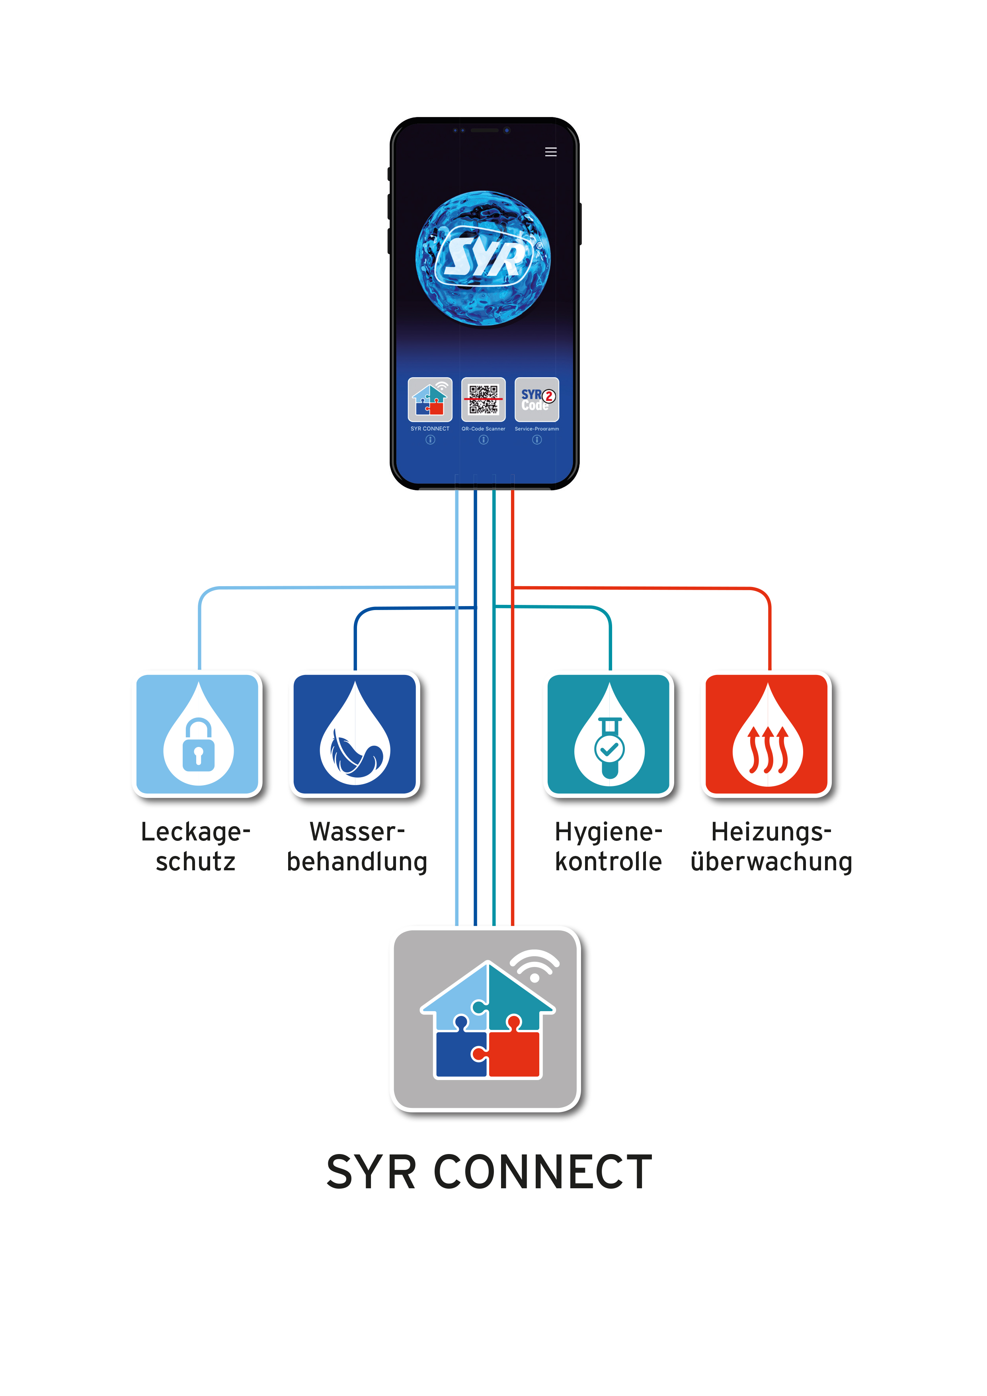
Das SYR Connect System verbindet Armaturen und Steuerungselektronik mit dem Internet und bringt damit zahlreiche Vorteile mit sich. Jedes der vier Felder Leckageschutz, Wasserbehandlung, Hygienekontrolle und Heizungsüberwachung ist ein eigener SYR Connect Bereich, der eigene Produkte beinhaltet. Mit der cleveren Erweiterung ISI (internetgestützte Schwarm-Intelligenz) lassen sich alle vier Bereiche miteinander verbinden.

Bild abrufbar unter: https://www.bluemoon.de/kundendownload/syr/SYR_Connect.jpg

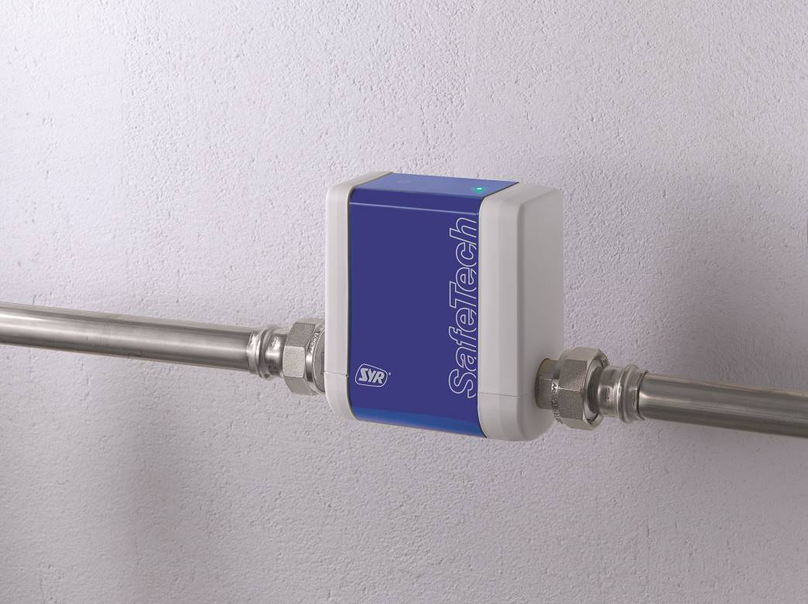
Stellt der intelligente SafeTech Connect einen ungewöhnlich hohen Verbrauch fest, sperrt er die Leitung ab.

Bild abrufbar unter: https://www.bluemoon.de/kundendownload/syr/SafeTech_Connect.jpg

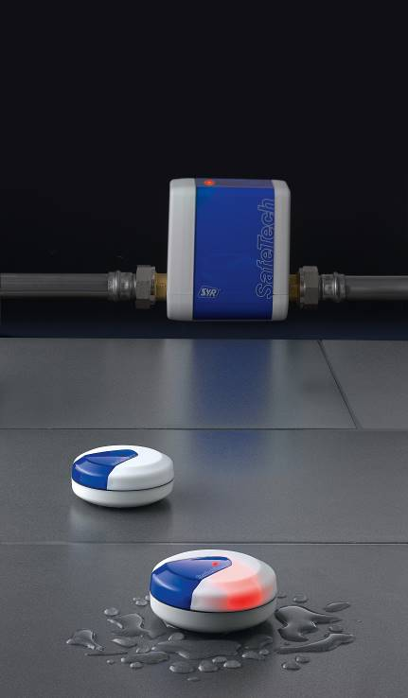
Der SafeFloor Connect ist dort zu finden, wo ein Wasseraustritt möglich oder ein Wert kritisch werden kann. Bekommt er „nasse Füße“, meldet er sogleich einen Wasserschaden. Gekoppelt mit dem SafeTech Connect, sperrt dieser umgehend das Leitungssystem ab.

Bild abrufbar unter: https://www.bluemoon.de/kundendownload/syr/SYR_SafeTech_Connect_und_SafeFloor_Connect.jpg

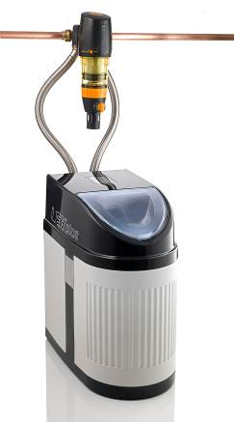
Die LEX Plus 10 S Connect: Dank der Sandwich-Anschlussarmatur kann die LEX Plus 10 S Connect nun ganz einfach mit einem weiteren Highlight von SYR kombiniert werden: dem DRUFI Trinkwasserfilter. So entsteht aus den beiden Armaturen eine kompakte und clevere Filter- und Enthärtungseinheit.

Bild abrufbar unter: https://www.bluemoon.de/kundendownload/syr/SYRLEXDRUFI.jpg

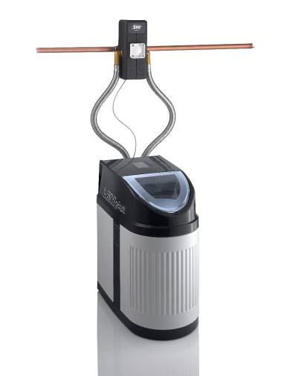
Die LEX Plus 10 Connect SL verbindet die Enthärtungseinheit mit
Leckageschutz und sorgt so für einen cleveren Rund-um-Schutz.

Bild abrufbar unter:
https://www.bluemoon.de/kundendownload/syr/LEXSL.jpg

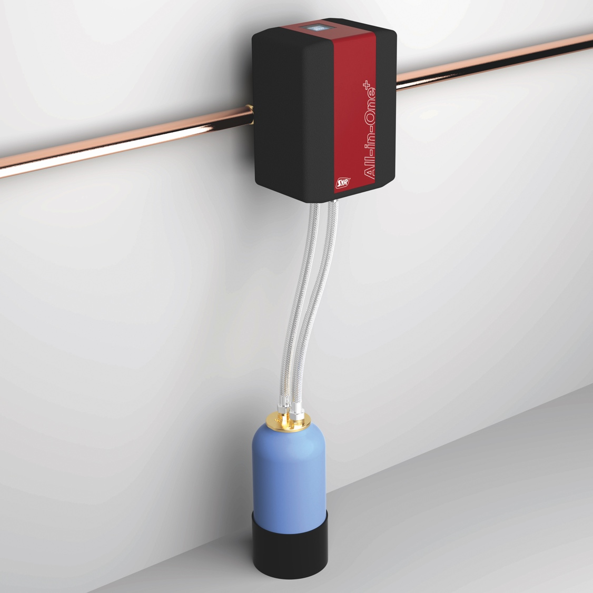
Das intelligente All-in-One+ Connect AnschlussCenter bietet Heizungsüberwachung und -befüllung, Leckageschutz und Anschluss an das SYR Kartuschensystem mit entsprechender Kapazitätsüberwachung. Ist das All-in-One+ über das integrierte WLAN in das SYR Connect System integriert, lässt sich das AnschlussCenter komfortabel über die SYR App steuern.

Bild abrufbar unter:
https://www.bluemoon.de/kundendownload/syr/SYR_AllinOne_Kartusche_low.jpg

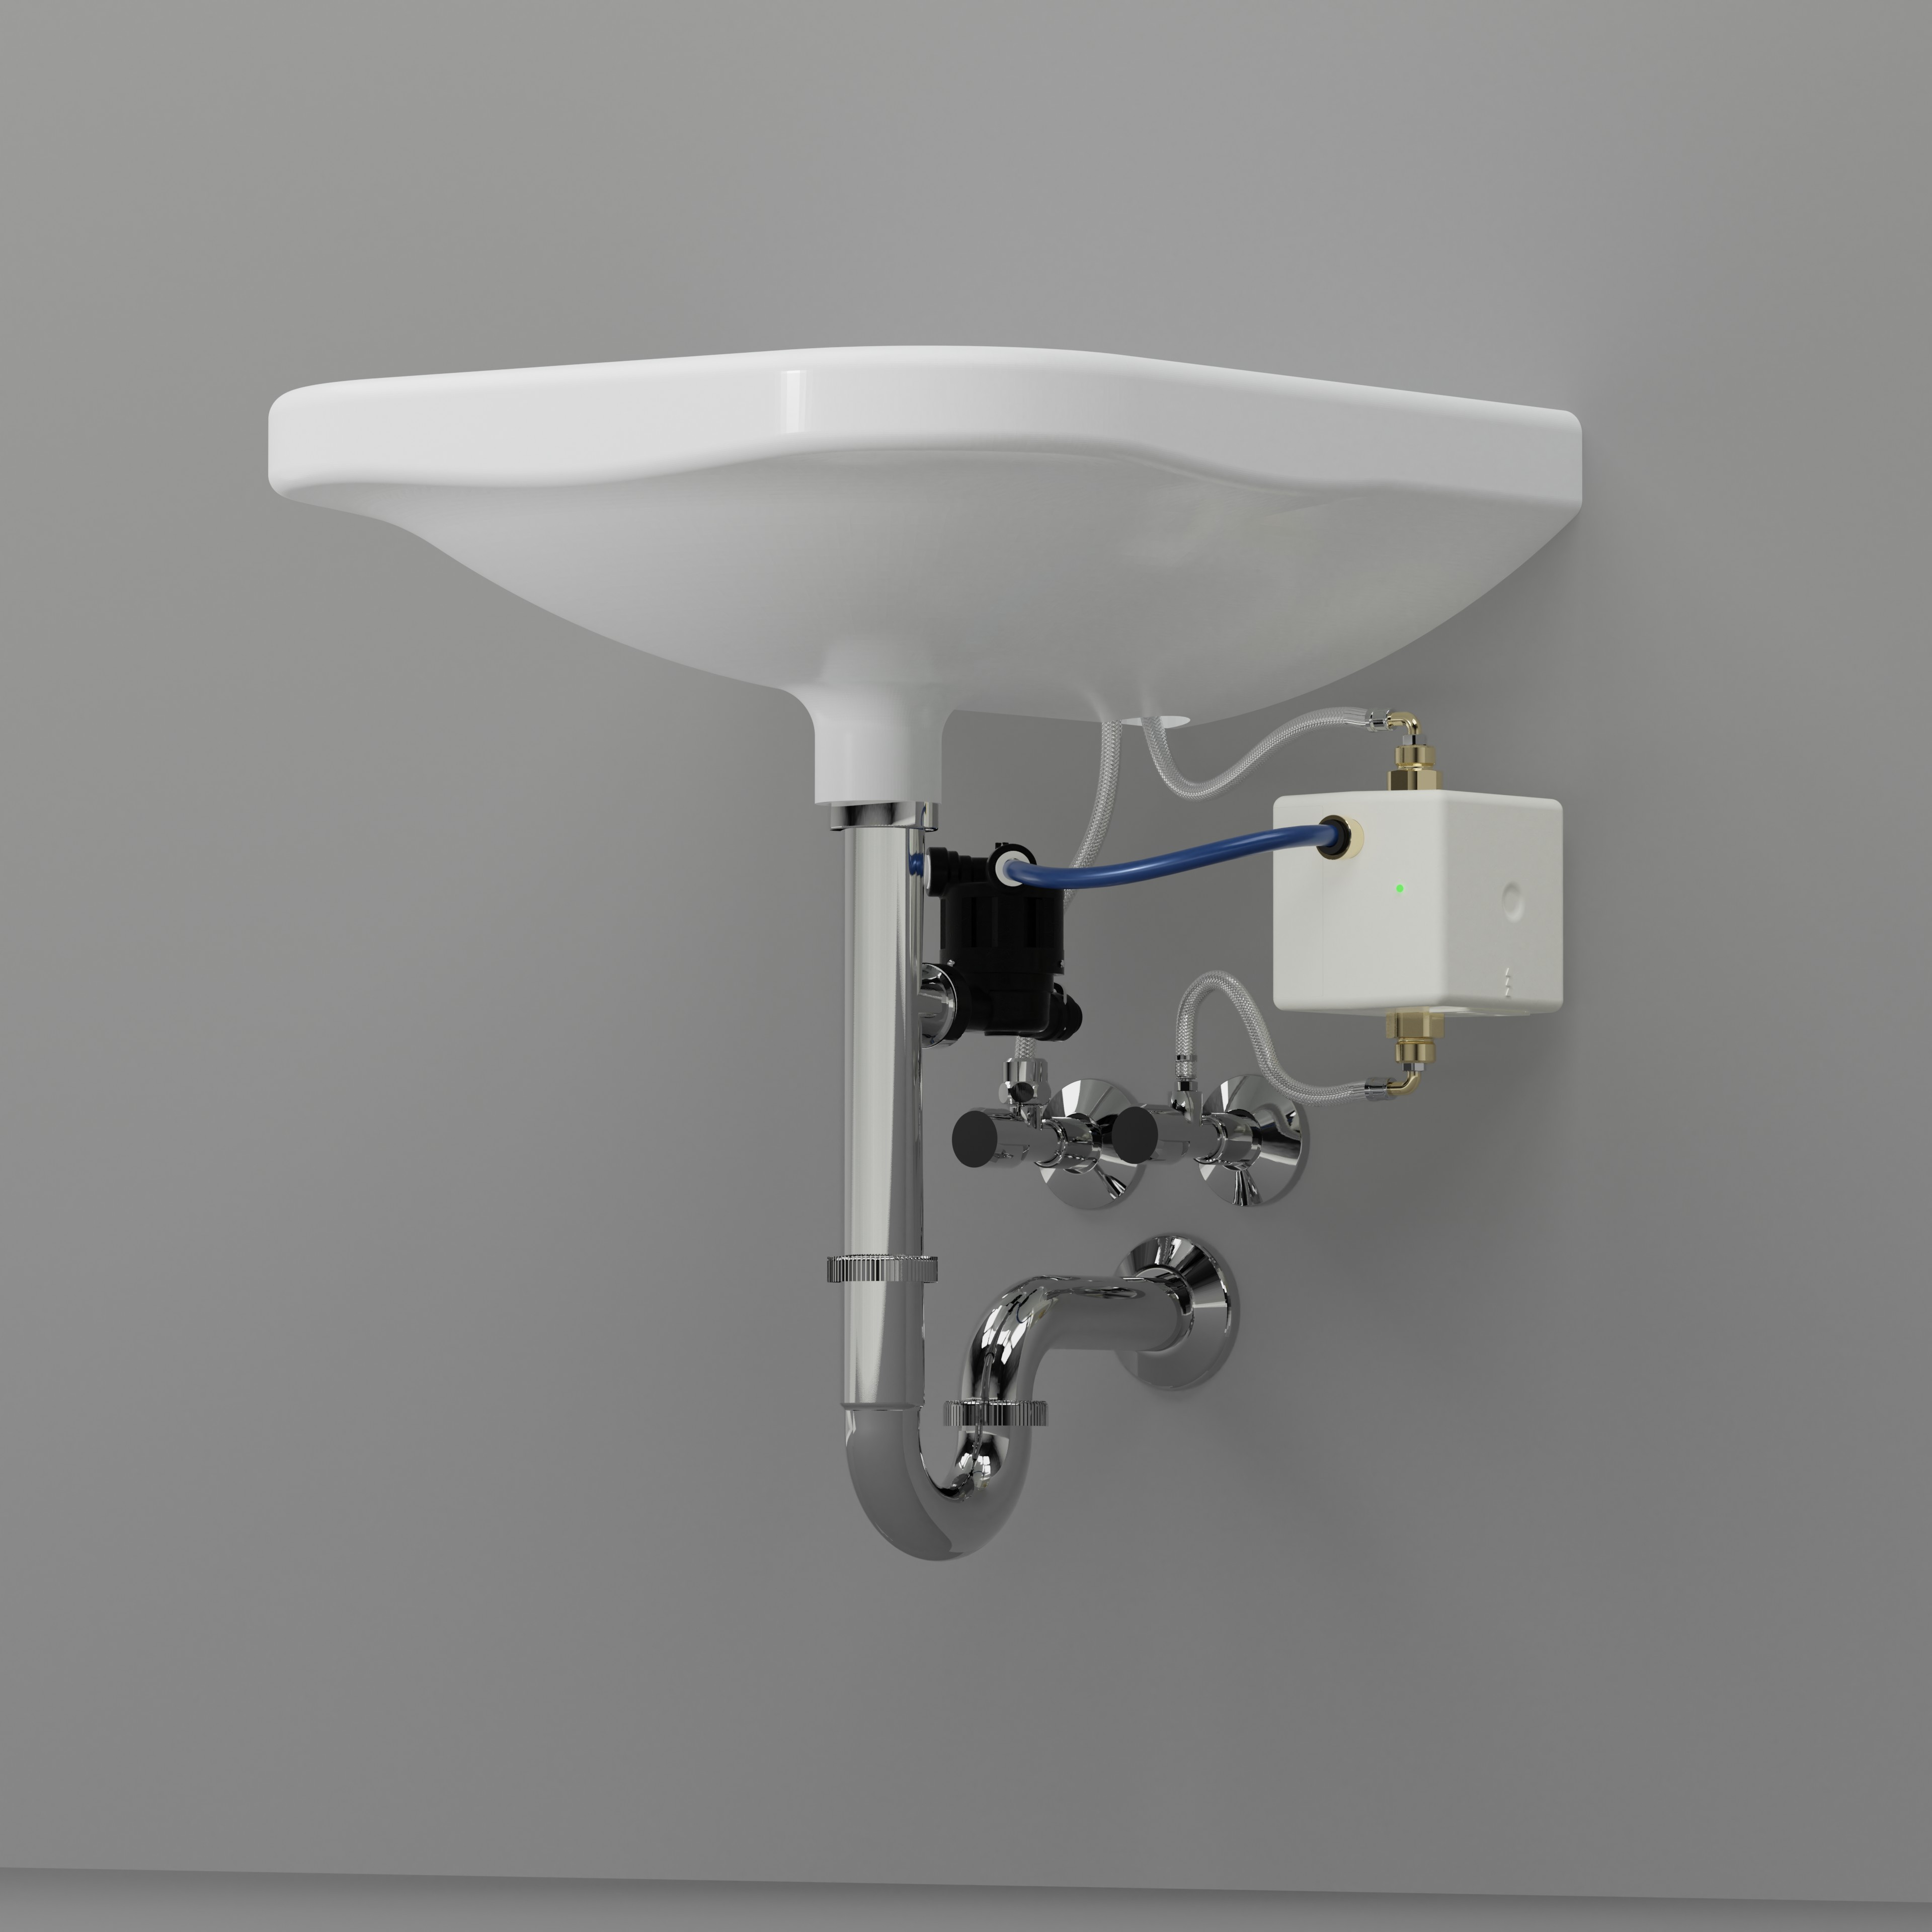
Die HygBox Connect ist der ideale Schutz vor unerwünschten Keimen. Die Trinkwasserverordnung wird dank der Armatur zu jederzeit
eingehalten.

Bild abrufbar unter:
https://www.bluemoon.de/kundendownload/syr/Hygbox.jpg

Bilder: SYR Hans Sasserath GmbH & Co. KG

